# SEMINAR: INTELIGENTNO VODENJE – Integracija LEGO Mindstorms, mikrokrmilnik ESP32 ter MATLAB (Gregor Černe)

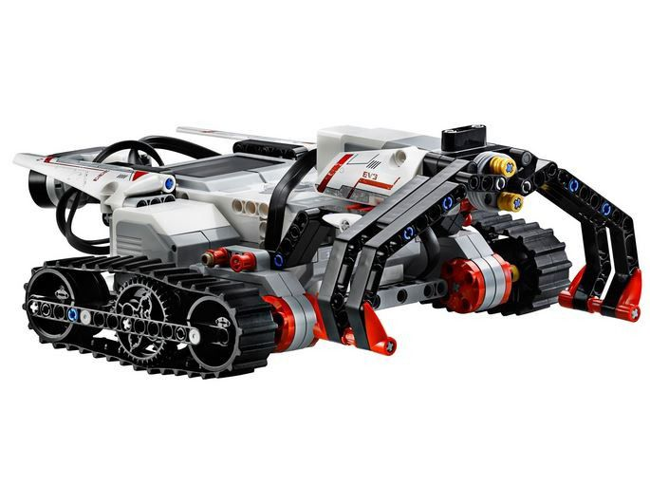Za pri procesu razvoja mobilnega sistema potrebujemo napraviti fizično konstrukcijo ter programsko kodo vodenja, hkrati pa želimo meritve analizirati z močnimi orodji. Izobraževalni paket Lego MINDSTORMS EV3 študentu omogoči konstruirati robota z zelo malo potrebnega znanja ter brez zamudnega konstrukcijskega procesa (vrtanje, žaganje, 3D modeliranje etc.). Za programiranje je najbolj razširjena platforma Arduino, ki ima ogromno bazo uporabnikov zaradi njegove uporabniške izkušnje. Namesto Arduino razvojne plošče se mnogokrat uporablja mikrokrmilnik ESP32, ki poleg kompatibilnosti z Arduino razvojnim okoljem ponuja tudi WiFi ter Bluetooth komunikacijo, dva jedra, strojno podprte SPI ter I2C povezave ter GPIO matrico, vse za dobrih 5 evrov. Za analizo rezultatov pa se povečini uporabljajo višje nivojska okolja kot so MATLAB, Python ipd., saj ponujajo veliko naprednih algoritmov za prikaz ter analizo podatkov.

Naloga bo služila kot dokaz koncepta (proof of concept) procesa razvoja mobilnega sistema z združitvijo prednosti s treh svetov: enostavnost fizične konstrukcije LEGO kompletov, enostavnost programiranja v Arduino razvojnem okolju ter kvalitete analiz podatkov v MATLAB okolju. Cilj je izvedba robota z LEGO Mindstorms kompletom, krmiljenim z mikrokrmilnikom ESP32, ki bo omogočal dva načina delovanja: vožnja v ravni črti ter sledenje črti. Rezultate bomo analizirati v MATLAB okolju, za kar bo potrebno realizirati uporabniku prijazen način vzorčenja ter pošiljanja meritev računalniku.

**Naloge**

* Pregled uporabljenih komponent ter njihovih lastnosti
* Integracija LEGO EV3 motorja, LEGO barvnega senzorja z mikrokrmilnikom ESP32 s programiranjem v programskem jeziku C++ (Arduino)
  + Regulacija hitrosti EV3 motorja z uporabo prekinitev
* Implementacija komunikacije z preko WiFi povezave (nalaganje programa, pošiljanje podatkov)
* Demonstracija: Vožnja v ravni črti (regulacija hitrosti motorjev), sledenje črti ter prikaz signalov
* Evalvacija procesa razvoja mobilnega sistema
* Evalvacija regulatorja hitrosti

**Rezultati**

* Programska koda z navodili za prevajanje in uporabo
* Poročilo v obliki konferenčnega članka
* Predstavitev seminarske naloge na zagovoru (*.ppt)

**Literatura:**

|  |  |
| --- | --- |
| [1] | LEGO Group, "Developer Kits LEGO® MINDSTORMS® Education EV3," 9 Oktober 2018. [Online]. Available: https://education.lego.com/en-us/support/mindstorms-ev3/developer-kits. |
| [2] | I. Grokhotkov, „Welcome to ESP8266 Arduino Core’s documentation!,“ 9 Oktober 2018. [Elektronski]. Available: https://arduino-esp8266.readthedocs.io/en/latest/index.html. |
| [3] | N. Kolban, Kolban's book on ESP32, Online: Leanpub, 2018. |
| [4] | Arduino, „Language Reference,“ 9 Oktober 2018. [Elektronski]. Available: https://www.arduino.cc/reference/en/. |